FICHA DA SEMENTE

Identificação
Nome da espécie/variedade: Coentros
Local de recolha/origem: Horta da D Emília – Rosmaninhal - Idanha-a-Nova

Cuidados agrícolas
Época de sementeira: Ao longo do ano.
Época de colheita: Ao longo do ano. Dois meses após a sementeira
Condições necessárias ao desenvolvimento da planta: Solo com matéria orgânica, ligeiro e fresco, bastam-lhe cerca de 20cm de profundidade para se desenvolver. Meia sombra
Utilizações
Utilização na culinária: Tempero, açordas , sopa de cação
Utilização na medicina: São digestivos, anti-sépticos e calmantes.
Imagens/fotografias/ilustrações
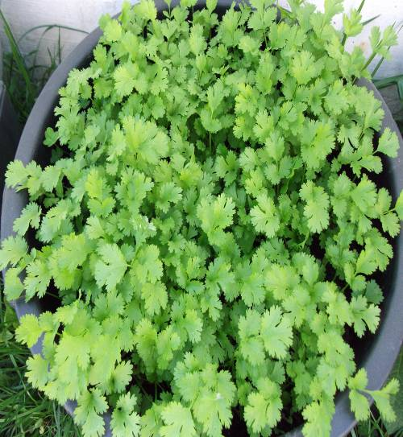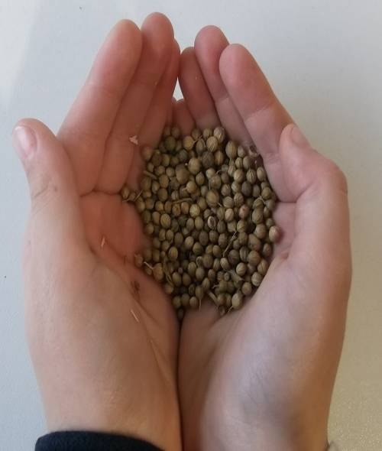

Imagem da semente Desenvolvimento da planta

